Spis treści

1. Cel i kontekst projektu 4

1.1 Cel projektu 4

1.2 Kontekst projektu 4

1.2.1 Skala PAD 4

1.2.2 Wizualizacja stanów emocjonalnych 5

2. Projekt systemu 6

2.1 Źródła wymagań 6

2.2 Koncepcja techniczna: założenia 6

2.2.1 Środowisko eksperymentu 6

2.2.2 Moduły systemu 6

2.2.3 Technologie 6

2.2.4 Inne 6

2.3 Słownik pojęć 7

2.4 Specyfikacja Wymagań Systemowych 8

2.4.1 Wymagania funkcjonalne: dane 8

2.4.2 Wymagania funkcjonalne: serwer 9

2.4.3 Wymagania funkcjonalne: wizualizator 11

2.4.4 Wymagania pozafunkcjonalne 19

2.5 Koncepcja techniczna 20

2.5.1 Komunikacja 20

2.5.2 Interfejs i wizualizacja danych 20

2.6 Podział na podsystemy 20

2.7 Projekt bazy danych 21

2.7.1 Diagram relacyjny bazy danych 21

2.7.2 Opis tabel 22

2.7.3 Opis relacji 23

2.8 Projekt interfejsu użytkownika 24

2.8.1 Tryb rzeczywisty jednokanałowy 24

2.8.2 Tryb rzeczywisty, zminimalizowany: etykiety 25

2.8.3 Tryb rzeczywisty, zminimalizowany: radar 25

2.8.4 Tryb analizy jednokanałowy 26

2.8.5 Tryb analizy wielokanałowy 26

2.8.6 Menu 27

3. Podręcznik użytkownika 28

3.1 Serwer 28

3.2 Wizualizator 28

4. Podręcznik programisty: rozwój aplikacji 29

4.1 Tworzenie źródła danych dla serwera 29

4.1.1 Komunikacja z serwerem 29

4.1.2 Format danych 29

4.2 Rozwój aplikacji 29

5. Testy aplikacji 30

6. Raport Końcowy 30

6.1 Zespół projektowy 30

6.2 Temat projektu 30

6.3 Kontekst projektu 30

6.4 Osiągnięte rezultaty 30

6.5 Proces realizacji projektu 30

6.6 Dokumentacja 30

6.7 Podsumowanie 30

Bibliografia 31

Wykaz tabel 31

Wykaz Rysunków 31

# Cel i kontekst projektu

## Cel projektu

Celem projektu jest stworzenie aplikacji służącej do wizualizacji i analizy stanów emocjonalnych osób do badań naukowych oraz medycznych.

[@TODO: I analizy!]

## Kontekst projektu

### Skala PAD

Opis matematycznego modelu PAD do określania stanów emocjonalnych osób badanych został zaproponowany w 1977 roku przez Alberta Mehrabiego oraz James’a A. Russela i wspólnie przez nich rozwijany.

Model podaje stan emocjonalny przy pomocy trzech metryk:

* P: Positiveness (ew. Pleasure) – wymiar przyjemności odczuwanej przez osobę badaną wyrażony w skali , gdzie oznacza odczuwanie wysokiej nieprzyjemności, przykrości, jest wartością neutralną, natomiast oznacza wysokie zadowolenie osoby badanej.
* A: Arousal – pobudzenie osoby badanej wyrażone w skali , gdzie oznacza całkowity brak pobudzenia, jest wartością neutralną, natomiast , wysokie pobudzenie osoby badanej.
* D: Dominance – dominacja osoby badanej wyrażona w skali , gdzie oznacza wysokie wycofanie (ucieczkę), jest wartością neutralną, natomiast oznacza wysoki stopień dominacji i pewności siebie (walki).

Algorytmy rozpoznające stan emocjonalny mogą zbierać dane z ograniczoną pewnością co do trafności wyniku, dlatego też każdej z powyższych metryk towarzyszy współczynnik pewności wyrażony w skali , gdzie oznacza zerową, natomiast całkowitą pewność dot. trafności pomiaru.

### Wizualizacja stanów emocjonalnych

Potrzeba wizualizacji

Stany emocjonalne reprezentowane przy pomocy modelu PAD są czytelne i łatwe do przetwarzania przez programy komputerowe, jednak dla człowieka, w szczególności słabo obeznanego z pracą na komputerze, wizualizacja punktu w przestrzeni PAD może być nieczytelna.

Na potrzeby wizualizatora należy więc określić szereg metod ułatwiających użytkownikowi aplikacji zrozumienie i analizę zebranych podczas eksperymentu danych.

Etykietowanie

Popularnym sposobem wizualizacji jest użycie słownych etykiet stanów emocjonalnych. Efekt jest osiągany przez przypisanie poszczególnym zakresom wartości skali PAD konkretnych etykiet i wyświetlanie ich dla kolejnych danych napływających do aplikacji.

Wykresy

Wykorzystanie etykiet znacząco poprawia czytelność danych, jednak stanowi metodę o wysokiej abstrakcji i oderwaniu od zebranych danych. Na podstawie samych etykiet trudniej jest śledzić zmieniające się podczas eksperymentu wartości poszczególnych metryk P, A oraz D.

Do analizy dynamiki zmian wartości metryk oraz dla ułatwienia analizy zapisu eksperymentu naturalną opcją jest wizualizacja wartości poszczególnych metryk na wykresach przedstawiających wartości zebranych danych w kolejnych punktach czasu.

Kolory

Wykorzystanie kolorów przy wizualizacji stanów emocjonalnych wpływa pozytywnie na czytelność danych. Wykorzystać można np. kolory zielony i czerwony, popularnie kojarzone z dobrymi i złymi emocjami, szarości do pokazywania stanów neutralnych, natomiast manipulacja jaskrawością koloru (np. od zielonego, przez bladozielony do białego) pozwala na oddanie pewności pomiaru.

# Projekt systemu

## Źródła wymagań

Podstawowym dokumentem opisującym założenia realizacji projektu jest Raport Techniczny Wizualizatora Stanu Emocjonalnego Dla Eksperymentów Medycznych i Badawczych, autorstwa dr inż. Agnieszki Landowskiej.

Raport stanowi podstawę do specyfikacji wymagań funkcjonalnych jak i pozafunkcjonalnych. Precyzuje także założenia dot. kształtu aplikacji, wybranych metod prezentacji danych oraz interfejsu użytkownika.

## Koncepcja techniczna: założenia

### Środowisko eksperymentu

Osoba badana znajduje się przy stanowisku z komputerem, na którym jest zainstalowana aplikacja zbierająca dane dot. jego aktualnego stanu emocjonalnego.

Opiekun eksperymentu znajduje się przy stanowisku komputerowym, na którym zainstalowana jest aplikacja na bieżąco wizualizująca zebrane dane.

Należy także zapewnić możliwość analizy danych zebranych podczas eksperymentu. [@TODO]

### Moduły systemu

System użyty do zbierania oraz wizualizacji danych musi składać się z trzech części:

* Aplikacja kliencka – zbiera informacje odnośnie stanów emocjonalnych osoby badanej i reprezentuje zebrane dane w modelu PAD. Wszystkie zebrane informacje wysyła do serwera
* Serwer – zapewnia komunikację pomiędzy aplikacją kliencką i wizualizatorem. Stanowi też warstwę persystencji danych – zapisuje wszystkie informacje o eksperymencie w celu ich odtworzenia dla późniejszych analiz.
* Wizualizator – wizualizuje dane zbierane podczas eksperymentu.

Narzędzia zbierające informacje o stanie emocjonalnych są wytwarzane niezależnie i ich wytworzenie nie jest celem tego projektu. Należy jednak sprecyzować, w jaki sposób i w jakim formacie mają one dostarczać dane do serwerem.

### Technologie

Aplikacja kliencka jest wytworzona w technologii Java. Aby ograniczyć ew. problemy z brakiem kompatybilności modułów oraz ułatwić integrację systemu, zarówno serwer jak i wizualizator powinny być wykonane w tej samej technologii.

### Inne

[@TODO] Wizualizator: aplikacja okienkowa

## Słownik pojęć

Tabela 1. Słownik pojęć.

|  |  |
| --- | --- |
| Klient |  |
| Wizualizator |  |
| Użytkownik |  |
| API |  |
| Eksperyment |  |
| Sesja eksperymentu |  |
| Wizualizacja jednokanałowa |  |
| Wizualizacja wielokanałowa |  |
| Tryb rzeczywisty |  |
| Tryb analizy |  |
| Kontrolka |  |

## Specyfikacja Wymagań Systemowych

### Wymagania funkcjonalne: dane

|  |  |  |  |
| --- | --- | --- | --- |
| ID: | **DF1** | | |
| Nazwa: | | **Informacje o stanie emocjonalnym** | |
| **Priorytet:** | | | Wysoki |
| **Opis:** | | | |
| Stan emocjonalny użytkownika przekazywany wewnątrz systemu musi zawierać następujące informacje:   * wartość metryki P (positiveness), * wartość metryki A (arousal), * wartość metryki D (dominance), * stopień pewności pomiaru wartości metryki P, * stopień pewności pomiaru wartości metryki A, * stopień pewności pomiaru wartości metryki D, * znacznik czasowy, * identyfikator metody użytej do pomiaru stanu emocjonalnego. | | | |
| **Powiązane wymagania:** | | | |
|  | | | |

|  |  |  |  |
| --- | --- | --- | --- |
| ID: | **DF2** | | |
| Nazwa: | | **Rozróżnialność eksperymentów i sesji** | |
| **Priorytet:** | | | Wysoki |
| **Opis:** | | | |
| Eksperyment może składać się z wielu sesji różniących się metodą badania stanu emocjonalnego. Dane muszą być przechowywane w sposób, który umożliwia rozróżnienie poszczególnych eksperymentów oraz sesji tego samego eksperymentu. | | | |
| **Powiązane wymagania:** | | | |
|  | | | |

|  |  |  |  |
| --- | --- | --- | --- |
| ID: | **DF3** | | |
| Nazwa: | | **Trwałość zebranych danych** | |
| **Priorytet:** | | | Wysoki |
| **Opis:** | | | |
| System musi zachowywać zebrane dane w celu późniejszego wykorzystania ich w trybie analizy. | | | |
| **Powiązane wymagania:** | | | |
| * DF1 * DF2 | | | |

### Wymagania funkcjonalne: serwer

|  |  |  |  |
| --- | --- | --- | --- |
| ID: | **SF1** | | |
| Nazwa: | | **Komunikacja z klientem w trybie rzeczywistym** | |
| **Priorytet:** | | | Wysoki |
| **Opis:** | | | |
| Serwer musi implementować interfejs pozwalający aplikacji klienta na wysyłanie wyników aktualnie przeprowadzanego eksperymentu w trybie rzeczywistym. | | | |
| **Powiązane wymagania:** | | | |
|  | | | |

|  |  |  |  |
| --- | --- | --- | --- |
| ID: | **SF2** | | |
| Nazwa: | | **Komunikacja z wizualizatorem w trybie rzeczywistym** | |
| **Priorytet:** | | | Wysoki |
| **Opis:** | | | |
| Serwer musi implementować interfejs pozwalający aplikacji wizualizatora na odbieranie wyników aktualnie przeprowadzanego eksperymentu w trybie rzeczywistym. Podczas trwania eksperymentu wszystkie dane otrzymane od klienta powinny być natychmiastowo przesyłane do aplikacji wizualizatora | | | |
| **Powiązane wymagania:** | | | |
|  | | | |

|  |  |  |  |
| --- | --- | --- | --- |
| ID: | **SF3** | | |
| Nazwa: | | **Komunikacja z wizualizatorem w trybie analizy** | |
| **Priorytet:** | | | Wysoki |
| **Opis:** | | | |
| Serwer musi implementować interfejs pozwalający aplikacji wizualizatora na pobieranie wyników zakończonych eksperymentów wg. identyfikatora eksperymentu oraz metody użytej do zebrania danych. | | | |
| **Powiązane wymagania:** | | | |
|  | | | |

|  |  |  |  |
| --- | --- | --- | --- |
| ID: | **SF4** | | |
| Nazwa: | | **Zapewnienie trwałości danych** | |
| **Priorytet:** | | | Wysoki |
| **Opis:** | | | |
| Wszystkie informacje dotyczące stanów emocjonalnych otrzymane od aplikacji klienckiej powinny być zapisywane. | | | |
| **Powiązane wymagania:** | | | |
| * DF1 | | | |

|  |  |  |  |
| --- | --- | --- | --- |
| ID: | **SF5** | | |
| Nazwa: | | **Konfiguracja serwera** | |
| **Priorytet:** | | | Wysoki |
| **Opis:** | | | |
| Serwer powinien pozwalać na konfigurację:   * adresu oraz portu, na którym odbywa się komunikacja z klientem oraz wizualizatorem, * danych niezbędnych do połączenia z bazą danych przechowującą zapis eksperymentów:   + adresu,   + nazwy użytkownika,   + hasła,   + nazwy bazy danych. | | | |
| **Powiązane wymagania:** | | | |
| * SF6 | | | |

|  |  |  |  |
| --- | --- | --- | --- |
| ID: | **SF6** | | |
| Nazwa: | | **Wczytywanie ustawień z pliku XML** | |
| **Priorytet:** | | | Wysoki |
| **Opis:** | | | |
| Konfiguracja serwera powinna być wczytywana z pliku XML. | | | |
| **Powiązane wymagania:** | | | |
| * SF5 | | | |

### Wymagania funkcjonalne: wizualizator

|  |  |  |  |
| --- | --- | --- | --- |
| ID: | **WF1** | | |
| Nazwa: | | **Wizualizacja jednokanałowa w trybie rzeczywistym** | |
| **Priorytet:** | | | Wysoki |
| **Opis:** | | | |
| 1. Wizualizator musi umożliwiać wizualizację w trybie rzeczywistym aktualnie przeprowadzanego eksperymentu. Wszystkie elementy interfejsu przedstawiające stan emocjonalny muszą być na bieżąco aktualizowane (tzn. pokazywać najnowsze dostępne dane). 2. Wizualizacja musi być możliwa przy pomocy następujących kontrolek:    * etykiety,    * wykres metryki P,    * wykres metryki A,    * wykres metryki D,    * wartość metryki P,    * wartość metryki A,    * wartość metryki D,    * radar. | | | |
| **Powiązane wymagania:** | | | |
| * SF2 * WF9 * WF10 * WF13 * WF14 | | | |

|  |  |  |  |
| --- | --- | --- | --- |
| ID: | **WF2** | | |
| Nazwa: | | **Wizualizacja jednokanałowa w trybie analizy** | |
| **Priorytet:** | | | Wysoki |
| **Opis:** | | | |
| 1. Wizualizator musi umożliwiać wizualizację jednokanałową w trybie analizy, tzn. bazując na wczytanych z serwera danych jednej sesji zakończonego eksperymentu. 2. Wizualizacja musi być możliwa przy pomocy następujących kontrolek:    * etykiety,    * wykres metryki P,    * wykres metryki A,    * wykres metryki D,    * wartość metryki P,    * wartość metryki A,    * wartość metryki D,    * radar. | | | |
| **Powiązane wymagania:** | | | |
| * SF3 * WF4 * WF9 * WF10 * WF13 * WF14 | | | |

|  |  |  |  |
| --- | --- | --- | --- |
| ID: | **WF3** | | |
| Nazwa: | | **Wizualizacja wielokanałowa w trybie analizy** | |
| **Priorytet:** | | | Wysoki |
| **Opis:** | | | |
| 1. Wizualizator musi umożliwiać wizualizację wielokanałową w trybie analizy, tzn. bazując na wczytanych z serwera danych wielu sesji zakończonego eksperymentu. 2. Każda sesja powinna mieć przypisany kolor, który będzie użyty do wizualizacji danych do niej przypisanych. 3. Wizualizacja musi być możliwa przy pomocy następujących kontrolek:    * etykiety,    * wykres metryki P,    * wykres metryki A,    * wykres metryki D,    * wartość metryki P,    * wartość metryki A,    * wartość metryki D,    * informacja o kolorach kanałów. | | | |
| **Powiązane wymagania:** | | | |
| * SF3 * WF4 * WF11 * WF12 * WF15 * WF17 | | | |

|  |  |  |  |
| --- | --- | --- | --- |
| ID: | **WF4** | | |
| Nazwa: | | **Kontrola wyświetlanych informacji w trybie analizy** | |
| **Priorytet:** | | | Wysoki |
| **Opis:** | | | |
| W trybie analizy, ilość wczytanych danych może być zbyt duża, by wyświetlić wszystkie na raz z zachowaniem ich czytelności. Użytkownik musi mieć możliwość kontroli, z jakiego przedziału czasowego eksperymentu dane są wyświetlane. | | | |
| **Powiązane wymagania:** | | | |
| * WF2 * WF3 | | | |

|  |  |  |  |
| --- | --- | --- | --- |
| ID: | **WF5** | | |
| Nazwa: | | **Interfejs: pełny** | |
| **Priorytet:** | | | Wysoki |
| **Opis:** | | | |
| Domyślny widok wizualizatora zawierający wszystkie kontrolki dla wybranego trybu pracy. | | | |
| **Powiązane wymagania:** | | | |
| * WF1 * WF2 * WF3 | | | |

|  |  |  |  |
| --- | --- | --- | --- |
| ID: | **WF6** | | |
| Nazwa: | | **Interfejs: zminimalizowany do kontrolki etykiet** | |
| **Priorytet:** | | | Wysoki |
| **Opis:** | | | |
| W trybie rzeczywistym, musi istnieć możliwość zminimalizowania wizualizatora tak, by wyświetlał jedynie kontrolki:   * etykiet, * wartości metryk P, A, D. | | | |
| **Powiązane wymagania:** | | | |
| * WF10 * WF16 | | | |

|  |  |  |  |
| --- | --- | --- | --- |
| ID: | **WF7** | | |
| Nazwa: | | **Interfejs: zminimalizowany do kontrolki radaru** | |
| **Priorytet:** | | | Wysoki |
| **Opis:** | | | |
| W trybie rzeczywistym, musi istnieć możliwość zminimalizowania wizualizatora tak, by wyświetlał jedynie kontrolki:   * radar, * wartości metryk P, A, D. | | | |
| **Powiązane wymagania:** | | | |
| * WF13 * WF16 | | | |

|  |  |  |  |
| --- | --- | --- | --- |
| ID: | **WF8** | | |
| Nazwa: | | **Zawsze na wierzchu** | |
| **Priorytet:** | | | Wysoki |
| **Opis:** | | | |
| Wizualizator musi oferować użytkownikowi opcję „zawsze na wierzchu”, która po aktywacji zapewnia, że okno aplikacji będzie zawsze widoczne ponad innymi otwartymi w systemie aplikacjami. | | | |
| **Powiązane wymagania:** | | | |
|  | | | |

|  |  |  |  |
| --- | --- | --- | --- |
| ID: | **WF9** | | |
| Nazwa: | | **Sposób wizualizacji: wykres metryki P, A lub D w trybie jednokanałowym** | |
| **Priorytet:** | | | Wysoki |
| **Opis:** | | | |
| Kontrolka powinna wyświetlać wykres przebiegu wartości metryki (P, A lub D) w funkcji czasu dla aktualnych danych. Wykres musi zwierać:   * punkty przedstawiające wartość metryki w danych punktach czasu (im mniejsza wartość, tym punkt narysowany jest niżej), * krzywą łączącą punkty następujące po sobie w czasie, * pole pod krzywą wypełnione przez gradient, którego kolor zależy od wartości metryki w poszczególnych punktach:   + pomiędzy dowolnymi sąsiadującymi punktami A i B gradient przechodzi płynnie z koloru C(A) do koloru C(B),   + kolor dla danego punktu powinien być wyliczany na podstawie wartości metryki (kolor zielony dla wartości dodatnich, biały dla zerowej oraz czerwony dla ujemnych) oraz stopnia pewności pomiaru: maksymalna pewność pomiaru oznacza brak przezroczystości koloru, natomiast maksymalna niepewność pomiaru kolor całkowicie przezroczysty. | | | |
| **Powiązane wymagania:** | | | |
|  | | | |

|  |  |  |  |
| --- | --- | --- | --- |
| ID: | **WF10** | | |
| Nazwa: | | **Sposób wizualizacji: etykiety w trybie jednokanałowym** | |
| **Priorytet:** | | | Wysoki |
| **Opis:** | | | |
| Kontrolka powinna wyświetlać wykres przebiegu etykiet, które opisują kolejne, rozpoznane stany emocjonalne:   * etykiety powinny być rysowane w jednej linii, * rozmiar etykiety powinien zależeć od wartości pewności pomiaru (im większa pewność, tym większy rozmiar) | | | |
| **Powiązane wymagania:** | | | |
|  | | | |

|  |  |  |  |
| --- | --- | --- | --- |
| ID: | **WF11** | | |
| Nazwa: | | **Sposób wizualizacji: wykres pojedynczej metryki P, A lub D w trybie wielokanałowym** | |
| **Priorytet:** | | | Wysoki |
| **Opis:** | | | |
| Kontrolka powinna wyświetlać wykresy przebiegu wartości metryki (P, A lub D) w funkcji czasu dla danych zebranych z różnych sesji danego eksperymentu. Wykres musi zwierać:   * punkty przedstawiające wartość metryki w danych punktach czasu (im mniejsza wartość, tym punkt narysowany jest niżej), * krzywą łączącą punkty następujące po sobie w czasie w ramach tej samej sesji, * punkty i krzywe każdej z sesji powinny mieć unikalny kolor | | | |
| **Powiązane wymagania:** | | | |
|  | | | |

|  |  |  |  |
| --- | --- | --- | --- |
| ID: | **WF12** | | |
| Nazwa: | | **Sposób wizualizacji: etykiety w trybie wielokanałowym** | |
| **Priorytet:** | | | Wysoki |
| **Opis:** | | | |
| Kontrolka powinna wyświetlać wykres przebiegu etykiet, które opisują kolejne, rozpoznane stany emocjonalne zebrane z różnych sesji danego eksperymentu:   * etykiety dotyczące jednej sesji powinny być rysowane w jednej linii, * rozmiar etykiety powinien zależeć od wartości pewności pomiaru (im większa pewność, tym większy rozmiar), * etykiety każdej z sesji powinny mieć unikalny kolor | | | |
| **Powiązane wymagania:** | | | |
|  | | | |

|  |  |  |  |
| --- | --- | --- | --- |
| ID: | **WF13** | | |
| Nazwa: | | **Sposób wizualizacji: radar** | |
| **Priorytet:** | | | Wysoki |
| **Opis:** | | | |
| Kontrolka powinna wyświetlać wartość P, A i D ostatniego stanu z aktualnego bufora w formie radaru (kręcącego się koła):   * Wartość metryki P oraz stopień pewności jej pomiaru wpływa na kolor koła:   + kolor zielony dla wartości dodatnich, biały dla zerowej oraz czerwony dla ujemnych,   + maksymalna pewność pomiaru oznacza brak przezroczystości koloru, natomiast maksymalna niepewność pomiaru kolor całkowicie przezroczysty * wartość metryki A wpływa na prędkość obrotu koła: im większa wartość tym szybszy obrót, wartość oznacza stan nieruchomy (obrót koła może być wizualizowany np. przy pomocy wskazówki), * wartość metryki D wypływa na grubość linii rysującej obwód koła (im większy stopień dominacji tym grubsza linia) | | | |
| **Powiązane wymagania:** | | | |
|  | | | |

|  |  |  |  |
| --- | --- | --- | --- |
| ID: | **WF14** | | |
| Nazwa: | | **Sposób wizualizacji: wartość metryki P, A lub D w trybie jednokanałowym** | |
| **Priorytet:** | | | Wysoki |
| **Opis:** | | | |
| Kontrolka powinna przedstawiać liczbową reprezentację wartości metryki oraz jej stopnia pewności. | | | |
| **Powiązane wymagania:** | | | |
|  | | | |

|  |  |  |  |
| --- | --- | --- | --- |
| ID: | **WF15** | | |
| Nazwa: | | **Sposób wizualizacji: wartość metryki P, A lub D w trybie wielokanałowym** | |
| **Priorytet:** | | | Wysoki |
| **Opis:** | | | |
| Kontrolka powinna przedstawiać liczbową reprezentację wartości metryki oraz jej stopnia pewności dla każdego z wizualizowanych kanałów.  Kolor czcionki dla danych o każdym kanale powinien być unikalny. | | | |
| **Powiązane wymagania:** | | | |
|  | | | |

|  |  |  |  |
| --- | --- | --- | --- |
| ID: | **WF16** | | |
| Nazwa: | | **Sposób wizualizacji: wartość metryk P, A i D w trybie jednokanałowym** | |
| **Priorytet:** | | | Wysoki |
| **Opis:** | | | |
| Kontrolka powinna przedstawiać liczbową reprezentację wartości wszystkich trzech metryk oraz stopni pewności ich pomiarów. | | | |
| **Powiązane wymagania:** | | | |
|  | | | |

|  |  |  |  |
| --- | --- | --- | --- |
| ID: | **WF17** | | |
| Nazwa: | | **Sposób wizualizacji: informacja o kolorach kanałów** | |
| **Priorytet:** | | | Wysoki |
| **Opis:** | | | |
| Kontrolka powinna zawierać nazwy kanałów użytych podczas wizualizacji. Każda z nazw powinna być wyświetlona w kolorze użytym do wizualizacji danego kanału. | | | |
| **Powiązane wymagania:** | | | |
|  | | | |

|  |  |  |  |
| --- | --- | --- | --- |
| ID: | **WF18** | | |
| Nazwa: | | **Wczytywanie etykiet z pliku XML** | |
| **Priorytet:** | | | Wysoki |
| **Opis:** | | | |
| Parametry etykiet wykorzystywane podczas wizualizacji powinny być wczytywane z pliku XML. Specyfikacja każdej z etykiet powinna zawierać:   * przedział wartości dla każdej z metryk (P, A i D), * kolor etykiety   [@TODO: domyślne wartości] | | | |
| **Powiązane wymagania:** | | | |
| * WF10 * WF12 | | | |

|  |  |  |  |
| --- | --- | --- | --- |
| ID: | **WF19** | | |
| Nazwa: | | **Wczytywanie konfiguracji źródła danych oraz trybu pracy z pliku XML** | |
| **Priorytet:** | | | Wysoki |
| **Opis:** | | | |
| Konfiguracja wizualizatora powinna być wczytywana z pliku XML. W szczególności:   * adres oraz port służące do komunikacji z serwerem, * tryb wizualizacji: rzeczywisty lub analizy, * identyfikator eksperymentu, z którego pobrane zostaną dane (tylko w przypadku trybu analizy), * identyfikatory metod, dla których sesje zostaną wczytane (tylko w przypadku trybu analizy) | | | |
| **Powiązane wymagania:** | | | |
| * SF2 * SF3 | | | |

### Wymagania pozafunkcjonalne

|  |  |  |  |
| --- | --- | --- | --- |
| ID: | **WF1** | | |
| Nazwa: | | **Wydajność** | |
| **Priorytet:** | | | Wysoki |
| **Opis:** | | | |
| W trybie rzeczywistym, opóźnienie pomiędzy wysłaniem informacji o stanie emocjonalnym przez aplikację klienta, a odczytaniem jej przez wizualizator nie może przekraczać jednej sekundy. | | | |
| **Powiązane wymagania:** | | | |
|  | | | |

## Koncepcja techniczna

### Komunikacja

Aby spełnić wymagania wydajnościowe dot. opóźnień w transmisji danych, wszelka komunikacja z serwerem powinna odbywać się w sposób połączeniowy (przy pomocy protokołu TCP) i być zaimplementowana na poziomie gniazd (socketów).

### Interfejs i wizualizacja danych

Biorąc pod uwagę kształt aplikacji (aplikacja okienkowa) oraz wizualizowanych danych (wizualizacje dwuwymiarowe) istnieje możliwość wykorzystywania standardowych bibliotek Javy, które zapewnią łatwy rozwój aplikacji oraz kompatybilność z różnymi platformami.

Interfejs użytkownika oraz wszystkie kontrolki wizualizujące dane zostaną wykonane przy pomocy standardowych pakietów Swing oraz AWT.

## Podział na podsystemy

[@TODO]

## Projekt bazy danych

### Diagram relacyjny bazy danych

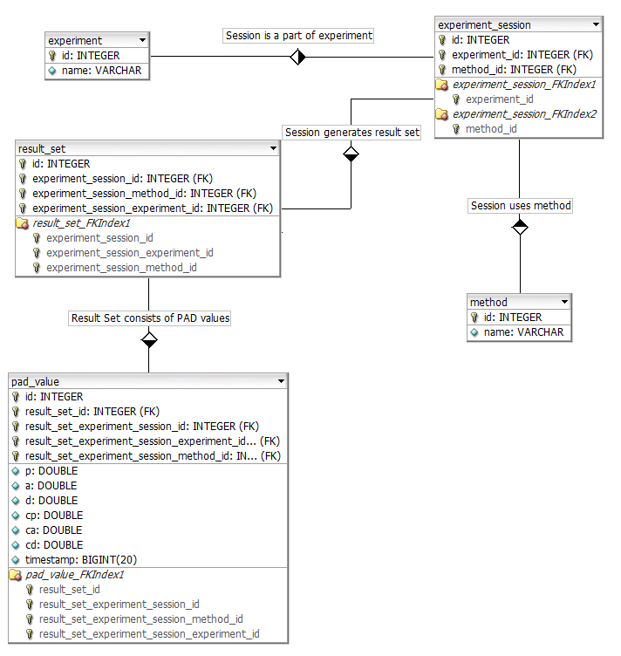

Rysunek 1. Diagram ERD

### Opis tabel

**experiment**

Tabela zawiera podstawowe dane dotyczące przeprowadzanych eksperymentów.

Pola:

* id – identyfikator eksperymentu,
* name – nazwa eksperymentu.

**method**

Tabela zawiera podstawowe dane identyfikujące metody zbierania danych przez klienta.

Pola:

* id – identyfikator metody,
* name – nazwa metody.

**experiment_session**

Tabela zawiera dane o poszczególnych sesjach eksperymentów.

Pola:

* id – identyfikator sesji,
* experiment_id – wskazuje na eksperyment, którego częścią jest sesja
* method_id – wskazuje na metodę, użytą do zbierania danych w danej sesji.

**result_set**

Tabela identyfikuje pojedynczy zbiór wyników dla sesji eksperymentu.

Pola:

* id – identyfikator zbioru wyników,
* experiment_session_id – wskazuje na sesję, do której przypisane są wyniki

**pad_value**

Tabela zawiera dane o stanach emocjonalnych zebranych podczas eksperymentów.

Pola:

* id – identyfikator stanu,
* result_set_id – wskazuje na zbiór wyników, którego częścią jest dany stan,
* p – wartość metryki P,
* a – wartość metryki A,
* d – wartość metryki D,
* cp – pewność pomiaru metryki P,
* ca – pewność pomiaru metryki A,
* cd – pewność pomiaru metryki D,
* timestamp – znacznik czasowy wyrażony w sekundach

### Opis relacji

|  |  |  |
| --- | --- | --- |
| **Nazwa relacji** | **Liczność** | **Opis** |
| Session is part of experiment | wiele-do-jednego | Relacja pomiędzy sesją a eksperymentem.  Eksperyment może składać się z wielu sesji: każda z nich jest realizowana przy pomocy innej metody oceny danych, generuje więc inne wartości PAD. |
| Session generates result set | jeden-do-wielu | Relacja pomiędzy sesją a jej zbiorem wyników.  Wyniki dla każdej sesji są zebrane w zbiór. Każdy zbiór jest przypisany tylko do jednej sesji. Sesja może posiadać wiele zbiorów wyników (może istnieć konieczność powtórzenia danej sesji). |
| Session uses method | wiele-do-jednego | Relacja pomiędzy sesją a metodą.  Sesja jest przeprowadzana przy pomocy danej metody oceny danych. Dana metoda może być użyta w wielu sesjach. |
| Result set consists of PAD values | jeden-do-wielu | Relacja pomiędzy zbiorem rezultatów a zapisem stanu PAD.  Zbiór wyników składa się z zapisu wielu pojedynczych stanów emocjonalnych użytkownika. Każdy stan emocjonalny jest przypisany do konkretnego rezultatu. |

## Projekt interfejsu użytkownika

### Tryb rzeczywisty jednokanałowy

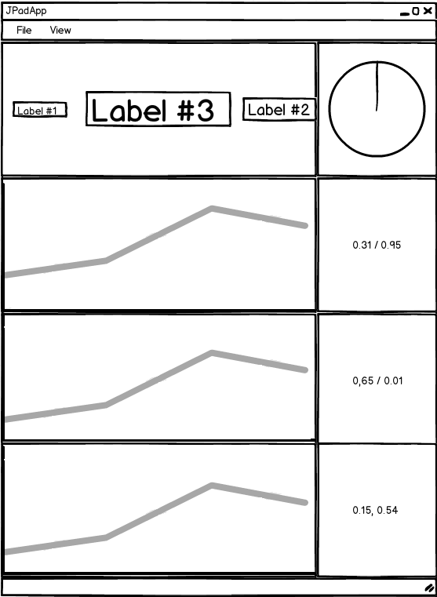

Rysunek 2. Interfejs dla trybu rzeczywistego, jednokanałowego

Interfejs użytkownika trybu rzeczywistego, jednokanałowego

### Tryb rzeczywisty, zminimalizowany: etykiety

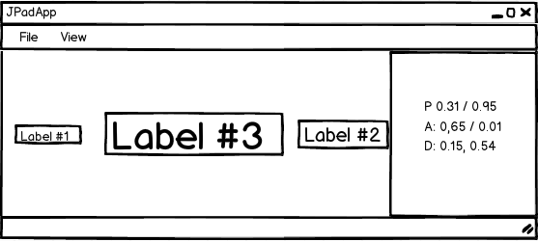

Rysunek 3. Interfejs dla trybu rzeczywistego, jednokanałowego: zminimalizowany do etykiet.

### Tryb rzeczywisty, zminimalizowany: radar

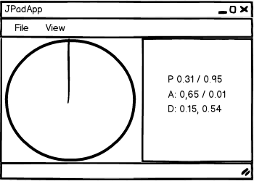

Rysunek 4. Interfejs dla trybu rzeczywistego, jednokanałowego: zminimalizowany do radaru.

### Tryb analizy jednokanałowy

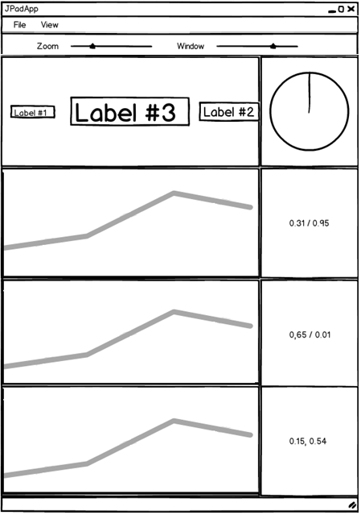

Rysunek 5. Interfejs dla trybu analizy, jednokanałowego.

### Tryb analizy wielokanałowy

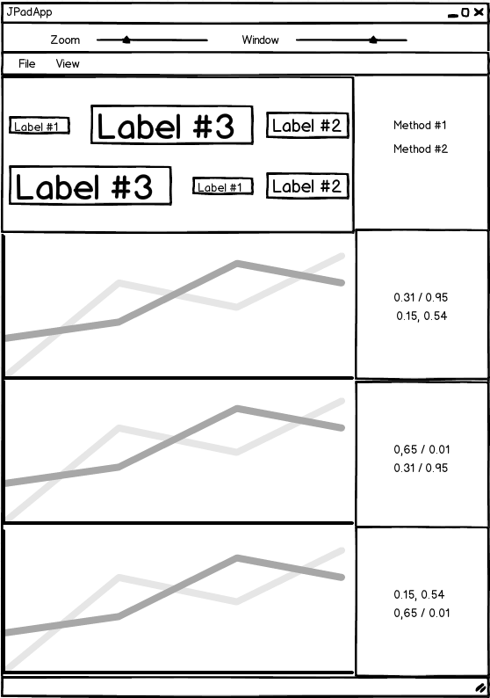

Rysunek 6. Interfejs dla trybu analizy, wielokanałowego.

### Menu

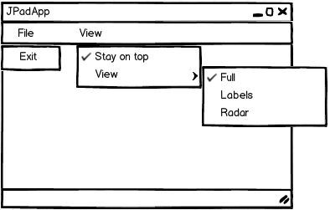

Rysunek 7. Menu aplikacji.

# Podręcznik użytkownika

## Serwer

## Wizualizator

# Podręcznik programisty: rozwój aplikacji

## Tworzenie źródła danych dla serwera

### Komunikacja z serwerem

### Format danych

## Rozwój aplikacji

# Testy aplikacji

# Raport Końcowy

## Zespół projektowy

## Temat projektu

## Kontekst projektu

## Osiągnięte rezultaty

## Proces realizacji projektu

## 6.6 Dokumentacja

## 6.7 Podsumowanie

# Bibliografia

dr inż. Agnieszka Ladowska (2012). *Raport Techniczny - Wizualizator Stanu Emocjonalnego Dla Eksperymentów Medycznych i Badawczych.*

# Wykaz tabel

Tabela 1. Słownik pojęć. 7

# Wykaz Rysunków

Rysunek 1. Diagram ERD 21

Rysunek 2. Interfejs dla trybu rzeczywistego, jednokanałowego 24

Rysunek 3. Interfejs dla trybu rzeczywistego, jednokanałowego: zminimalizowany do etykiet. 25

Rysunek 4. Interfejs dla trybu rzeczywistego, jednokanałowego: zminimalizowany do radaru. 25

Rysunek 5. Interfejs dla trybu analizy, jednokanałowego. 26

Rysunek 6. Interfejs dla trybu analizy, wielokanałowego. 27

Rysunek 7. Menu aplikacji. 28